YA – OYA WEEKEND
28 tot 30 Augustus 2020
Luxemburg - GOLF CLERVAUX

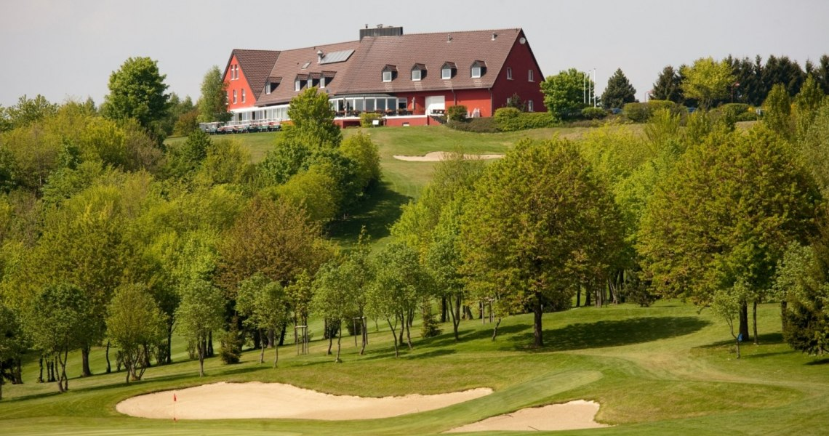

Golf Clervaux
Ligt op 273 km van Damme Golf

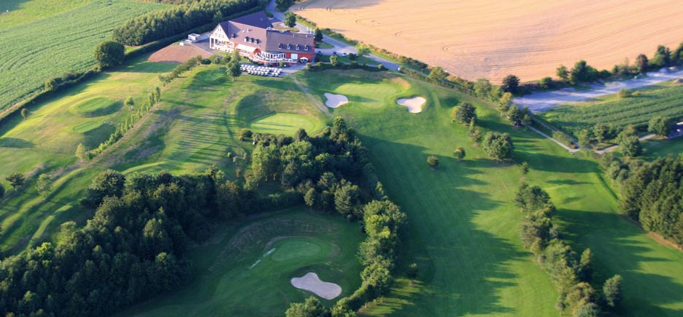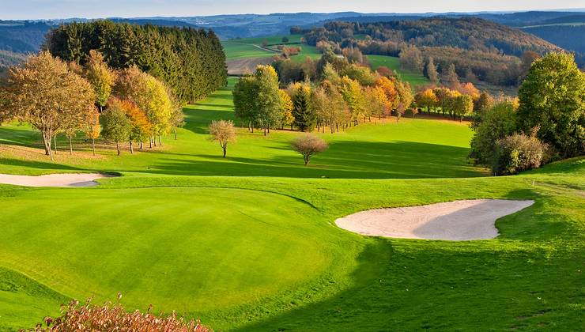

In de prachtige Luxemburgse Ardennen, een plek die een echte magie uitstraalt, op slechts een steenworp afstand van de stad Clervaux, gelegen in het noorden van het Groothertogdom op het kruispunt tussen Duitsland, België
en Nederland.
Net buiten Clervaux slingert de golfbaan Clervaux door het glooiende landschap op een hoog gelegen
plateau. Open holes met prachtige vergezichten worden afgewisseld met door naaldbomen omzoomde fairways.
Het eerste dat opvalt bij Golf de Clervaux is de diversiteit en schoonheid van het omringende landschap. De club ligt genesteld in de natuurlijke omgeving die alleen al een bezoek rechtvaardigt.
De brede fairways en grote greens zullen ook de minder geoefende golfer aanspreken, terwijl de lage handicapper wordt uitgedaagd door de strategisch geplaatste bunkers en meertjes, de verrassende niveauverschillen en enkele listige doglegs.
Vrijdag 28/8 tee time vanaf 13h20 tot 14h30
Zaterdag 29/8 tee time vanaf 09h40 tot 10h50

Hotel International de Clervaux 4*

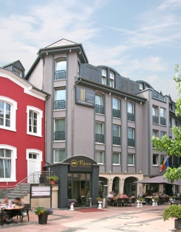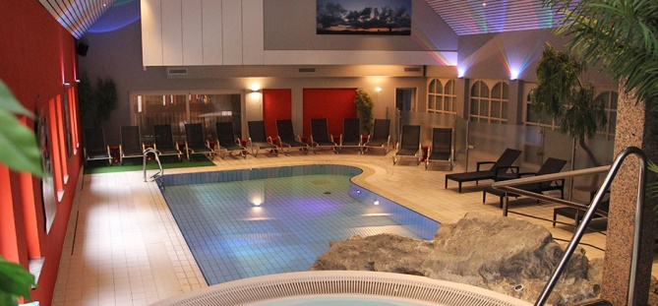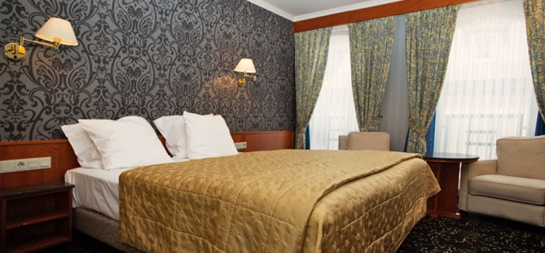

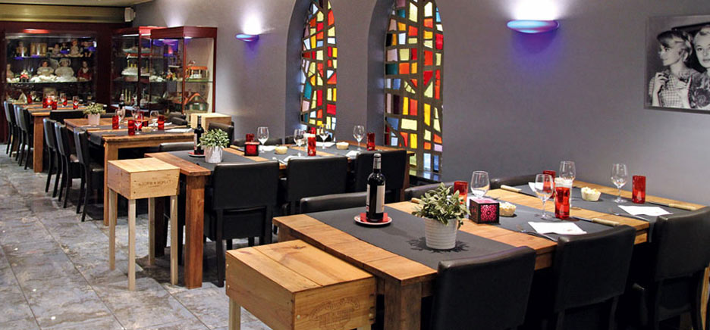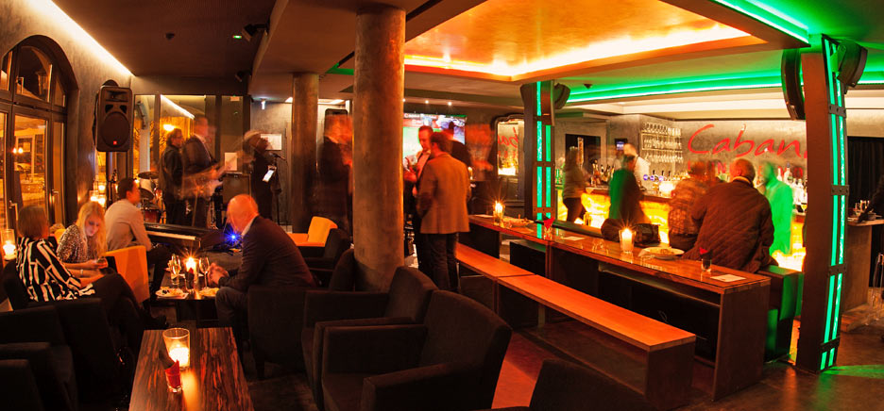

Hotel International is de ideale plek om uzelf te verwennen - voor iedereen die van natuur en ontspanning houdt.
Hotel International ligt midden in de Luxemburgse Ardennen, in het centrum van de stad Clervaux, en biedt rookvrije kamers van de comfortcategorie en elegante suites. Daarnaast kunt u gebruik maken van diverse diensten, een zonnig terras en een garage.
Hoogtepunt van onze viersterren is echter de 800 m 2 grote ontspannings- en wellnessruimte . De saunawereld is een ware oase van welzijn. U kunt uw training voltooien in het zwembad met waterval- en massagestralen en in de fitnessruimte voordat u gewoon uitschakelt in de ontspanningsruimte.

Pakket A : 1 nacht 28-29/8
- 1 nachten verblijf in gedeelde standard kamer incl ontbijt
1 diners in Clubhuis Golf de Clervaux incl wijn, water en frisdranken tijdens de maaltijd
- 2 greenfees : Golf Clervaux
Prijs per persoon : € 280,-
Single supplement : + € 50,-

Pakket B : 1 nacht 29-30/8
- 1 nachten verblijf in gedeelde standard kamer incl ontbijt
1 diners in Steakhouse Clervaux incl wijn, water en frisdranken tijdens de maaltijd
- 1 greenfee : Golf Clervaux
Prijs per persoon : € 240,-
Single supplement : + € 50,-

Pakket C : 2 nachten 28-30/8
- 2 nachten verblijf in gedeelde standard kamer incl ontbijt
2 diners incl wijn, water en frisdranken tijdens de maaltijd
- 2 greenfees : Golf Clervaux
Prijs per persoon : € 385,-
Single supplement : + € 100,-
Extra nacht (27/8) per kamer incl ontbijt : dubbel € 135,- /single € 117,5

